**Копилка для воспитателей**

**Как играть с пословицами и поговорками**

Наверное, ни в одной из форм языкового творчества не проявляется с такой силой и так многогранно народный ум, мудрость, как в пословицах и поговорках. Их тысячи. Как на крыльях переносились они из века в век, от одного поколения к другому. В пословицах можно найти ответ на все случаи жизни — когда у тебя горе, и когда радость, на всякое переживание, на любую новость сразу отзовется, даст разумный ответ. Какой бы короткой пословица ни была, все-таки это законченное произведение.

Существует различие между пословицей и поговоркой — в их грамматической и логической форме. Пословицы строятся как законченные предложения, завершенные суждения и применяются к случаю в "готовом* виде. У поговорок такой завершенности нет — они ее получают только в конкретном разговоре.

*"Поговорка — цветок", "пословица — ягодка".*

[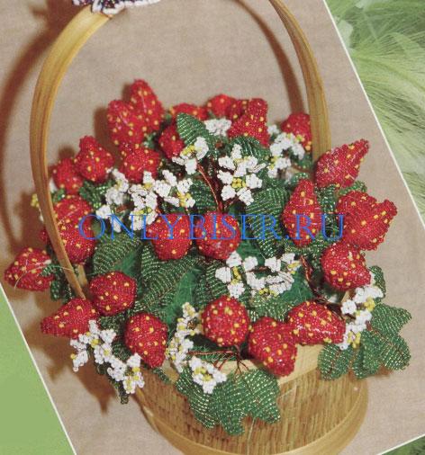](http://onlybiser.ru/images/stories/fruit/Korzinka-s-klubnichkami-ris.jpg)

**Как можно использовать пословицы и поговорки в культурно-массовой работе?**

Предложенные игры могут быть интересны и молодым, и взрослым, и совсем маленьким.

**"Соберем пословицу"**

У входа в зал водящие раздают карточки красного и синего цвета. На них написаны половины пословиц. Задача — найти вторую половину, собрать всю пословицу, объяснить ее смысл. Например: "Без труда не вынешь и рыбку из пруда". (Без труда ничего не добьешься.)

**"Сочиним пословицу"**

Раздают карточки. На них написаны половины пословиц. Задача — подобрать часть от другой пословицы так, чтобы составленная пословица приобрела смысл (новое содержание). Составившие наиболее интересные варианты и должны объяснить их смысл.

Например: "Сколько волка не корми, а он ноги на стол".   
"Любишь кататься — имей сто рублей" и т.д.

**"Сходные пословицы"**

У разных народов имеется много пословиц, сходных по смыслу. Ведущий называет иностранные пословицы, а зрители называют аналогичные русские.

Булочника на хлебе не проведешь. (Испанская)  
Старого воробья на мякине не проведешь. (Русская)  
Не ищи жареную колбасу в собачьей конуре. (Немецкая) Ищи ветра в поле. (Русская)  
У кого болтливый рот, у того тело в синяках. (Английская) Язык мой — враг мой. (Русская)  
Тот не заблудится, кто спрашивает. (Итальянская)  
Язык до Киева доведет. (Русская)  
Одна птица в руках стоит двух в кустах. (Английская) Не сули журавля в небе, дай синицу в руке. (Русская)  
Птицу можно узнать по ее песне. (Английская)  
Птицу видно по полету. (Русская)  
Легкий кошелек — тяжелое проклятье. (Английская) Хуже всех бед, когда денег нет. (Русская)  
После обеда приходится платить. (Английская)  
Любишь кататься, люби и саночки возить. (Русская)

**"Угадай пословицу"**

Участвуют 2 команды по 5 человек в каждой. Ведущий дает им задание — комически изобразить три пословицы. Пословицу угадывает команда противника. В случае затруднения ей помогают болельщики. Например: "После драки кулаками не машут".

"Узнай пословицу по рисунку"

На больших листах нарисованы: заяц, осел, лиса, собака. Рядом расположены тексты с пропущенными словами и буквами: г_ло__н (голоден), как...(собака), х_тёр (хитёр) как...(лиса), _пр_м (упрям), как...(осёл), т_у_л_в (труслив), как...(заяц), _р_б_ (храбр), как...(лев).

**"Аукцион пословиц и поговорок"**

Аукцион можно проводить на различные темы: о временах года, о животных, о дружбе, о любви. Побеждает тот, кто последним назовет пословицу или поговорку на данную тему. Например, рыбацкие пословицы:

"Без труда не выловишь и рыбку из пруда".  
"Нельзя ловить форелей, не замочив штанов".  
"Непойманная рыбка всегда большей кажется".  
"Поймал карася, поймаешь и щуку".  
"Рыба портится с головы".  
"Хочешь поймать рыбу, не взбирайся на дерево".  
"На безрыбье и рак рыба".

"Составь пословицу"

На листке написаны пары слов из известных пословиц. Надо составить пословицы, в которых бы встречались эти слова. Выигрывает тот, кто первым это сделает. Например: свет — тьма (Ученье — свет, а неученье — тьма.) Дело — потеха (Делу — время, потехе — час.)

**"Нарисуй и узнай пословицу"**

Участники игры (их может быть до пяти) подходят к ведущему и берут у него карточки, на которых написана пословица. Задание: подойти к мольберту и нарисовать содержание пословиц. Зрители должны по рисунку отгадать пословицу.

"Беспроигрышная лотерея полезных советов"

В тиражное колесо кладут свернутые карточки, на которых написаны полезные советы — в виде пословиц. Карточки могут быть красные и синие. Красные для девушек, синие для юношей.

**"Кто отгадает?"**

В эту игру играют команды. В одной команде 7-10 человек. Первая команда вспоминает пословицу и распределяет между собой ее по одному или по два слова. Каждый придумывает с этим словом предложение. Затем по очереди говорят предложения, а вторая команда должна по этим предложениям угадать пословицу.

**"Сочиним пословицу"**

Ведущий предлагает сочинить пословицу, которая отражала бы сегодняшний день. Например: "На трактор надейся, а сам не плошай". "С кружки по капле — буфетчице дом".

**"Аукцион пословиц и поговорок из художественных произведений"**

Многие пословицы и поговорки пришли в наш обиход из литературных произведений русских писателей и поэтов. В аукционе победит тот, кто назовет последним крылатое выражение. Например: "Мы все глядим в Наполеоны". "Любви все возрасты покорны" (Пушкин, "Евгений Онегин").

"Счастливые часов не наблюдают" (Грибоедов, "Горе от ума").  
"У сильного всегда бессильный виноват" (Крылов, "Волк и ягненок").  
"Услужливый дурак опаснее врага" (Крылов, "Пустынник и Медведь").

**"Пословица в хороводе с пяльцами"**

Участники ходят по кругу, взявшись за руки, подняв их на уровне плеч перед собой. Водящий в кругу с пяльцами в руках ходит по кругу под музыку. Когда музыка обрывается, водящий надевает пяльцы на руки двух участников и выводит их в круг с поднятыми на руках пяльцами. Ведущий дает им задание: продолжить скороговорку, которую он произнесет, или повторить ее. Затем пяльцы раскладывают. Кому достается внешний круг, тот становится водящим, а кому внутренний, тот становится в круг.

[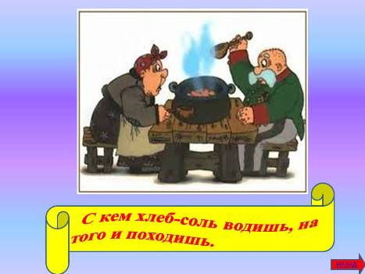](http://prezentacia.ucoz.ru/_ld/30/80528518.jpg)